Муниципальное бюджетное общеобразовательное учреждение
«Луковецкая средняя школа имени Я. В. Самоварова»

Занятие на тему:
«3D моделирование и печать на 3D принтере»

Методическая разработка

Автор-составитель: Чеботарёв Александр Павлович,
учитель технологии
I квалификационная категория

п. Луковецкий

2023 год
Методическая разработка предназначена для занятий на уроках технологии в школьном центре образования цифрового, естественнонаучного, технического и гуманитарного профилей «Точка роста» для развития интереса у обучающихся к работе с высокотехнологичным оборудованием, воспитания инженерно-технических компетенций и формирования навыков самостоятельного освоения новых программных сред.
Обучающийся на конечном этапе творческого процесса получает возможность увидеть итог своей работы – печатную модель, которая может быть продемонстрирована как результат его личных достижений в области современных информационно-коммуникационных технологий. В результате прохождения полного цикла от проектирования детали до получения печатного образца, обучающийся получает примерное представление о системе автоматизированного проектирования.
Занятия рассчитаны на учеников 7-11 классов, разница заключается только в сложности проектируемой детали.
Занятия проводятся по 1 часу в неделю с учетом требований СанПИН, ограничивается время работы за компьютером. Совместное обсуждение возникающих вопросов и непонятных моментов позволяет учитывать и корректировать формируемые знания, умения каждого обучающегося, способствует развитию его личного опыта.
Для работы используются следующие программные продукты:
- графический редактор КОМПАС 3DLtверсия v12. Дистрибутив программы доступен для бесплатного скачивания с официального сайта компании САПР КОМПАС. Данная версия программы разрешена для бесплатного использования в учебных заведениях школьниками и преподавателями в учебных целях;
- Cura 15.04.6 – программный продукт, входящий в комплект поставки с 3D принтером.

Цель:
- освоить основы 3D моделирования в программной среде «КОМПАС 3D»с последующим выводом готового проекта на 3D печать.

Задачи:
- изучить основные инструменты программной среды по созданию трехмерных моделей;
- научиться форматированию графических файлов в файлы для 3Dпечати;
- освоить технологию 3D печати;
- развивать стремление к созданию востребованных в реальной жизни объектов 3D моделирования.

Планируемые результаты: по окончании занятий ученики будут уметь:
- преобразовывать плоский чертёж в объёмное изображение;
- получать сквозные и глухие отверстия в 3D моделях;
- правильно располагать модель в слайсере;
- настраивать режимы печати для 3D принтера;
- преобразовывать 3D модель в G-код;
- запускать печать на 3D принтере.

Формы занятий и контроля:
- занятие в форме урока компьютерной графики;
- занятие на уроке технологии;
Занятие проводится в графическом редакторе ноутбуках в сочетании с теоретическим блоком, содержащем информацию о принципах работы в редакторе и о базовых понятиях.
Промежуточный контроль – самостоятельно выполненные графические модели в рамках нескольких занятий на практическом уровне.
Итоговый контроль – индивидуальная работа по созданию объёмной графической модели и вывод ее на 3D печать.

Тема занятий: Создание модели «окно» для макета загородного дома.

Этапы занятий:

- С помощью измерительного инструмента снимаются размеры оконного проема;

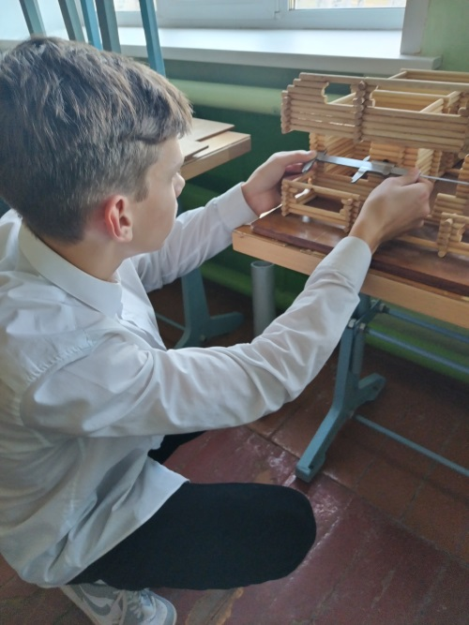

- В графическом редакторе КОМПАС 3D, в открытой вкладке «деталь» на рабочем поле после выбора плоскости и нажатия на иконку «эскиз», редактор переходит в режим редактирования эскиза. В этом режиме, после выбора иконки «геометрия», с помощью инструмента «вспомогательная линия», получаем внутренние очертания оконного проема;
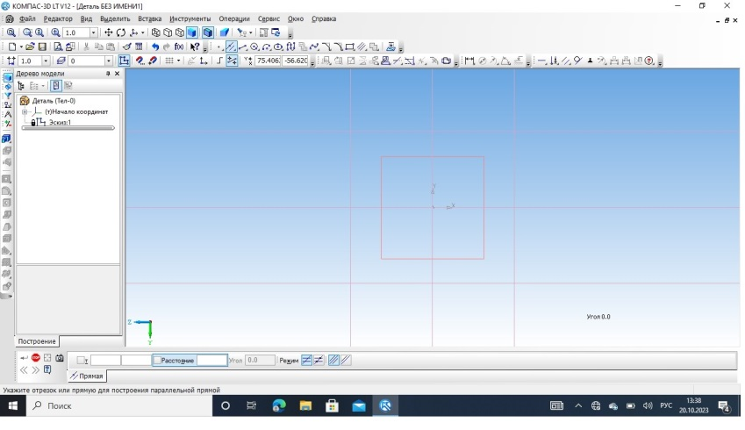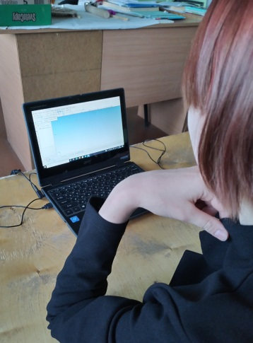

- С помощью инструмента «многоугольник», после выбора фигуры «прямоугольник», по вспомогательным линия получаем готовые очертания (вспомогательные линии помогают четко сориентировать чертеж относительно системы координат);
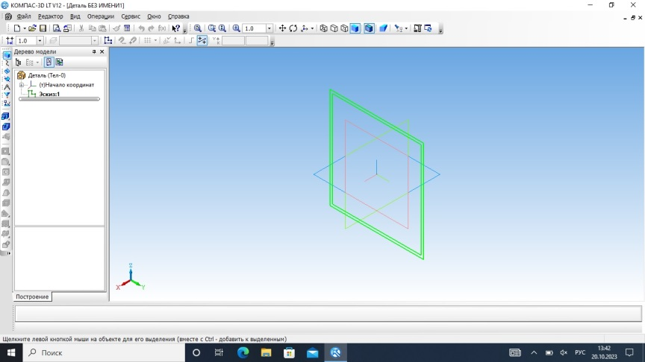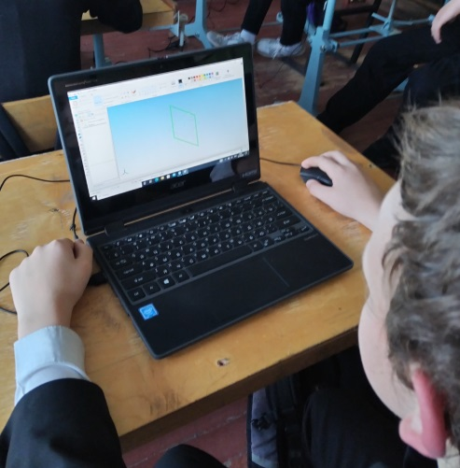

- При повторном нажатии на иконку «эскиз», редактор переходит в режим просмотра детали. После нажатия на иконку «редактирование детали», с помощью программного инструмента, обозначенного иконкой «выдавить», деталь приобретает третье измерение «толщина» требуемого размера;
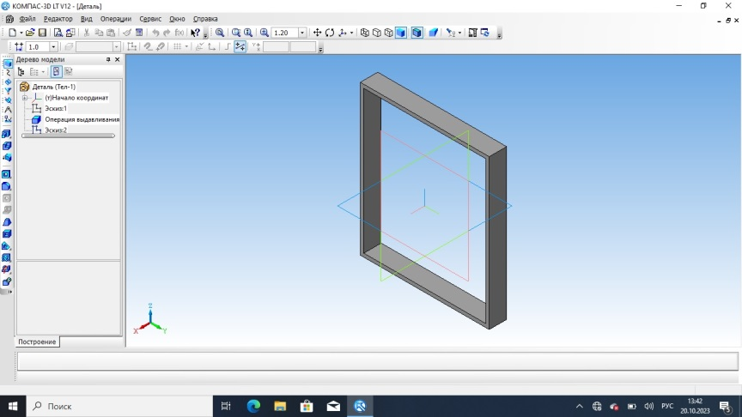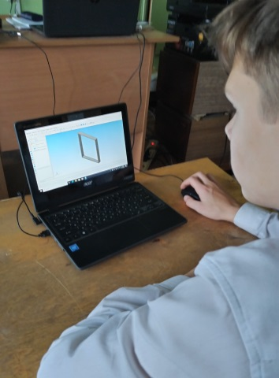
- В выбранном режиме «редактирование эскиза» на лицевой стороне детали выполняется чертёж внешнего очертания окна вместе с наличниками;

- Используя операции п. 4, получаем объемное изображение лицевой части окна;
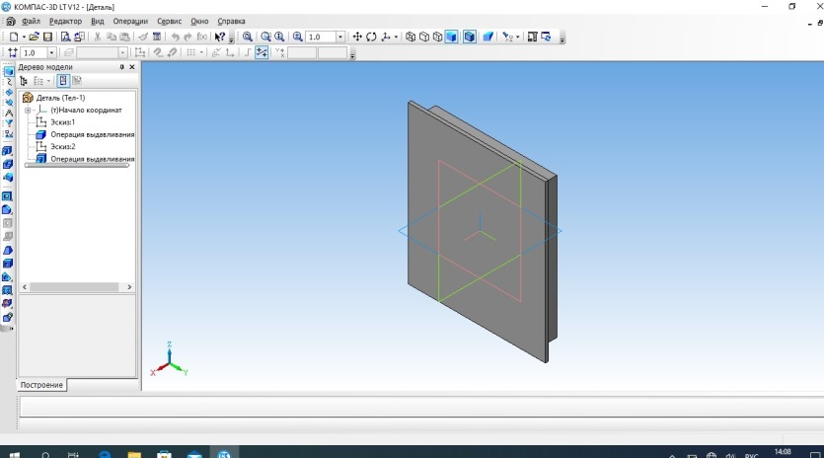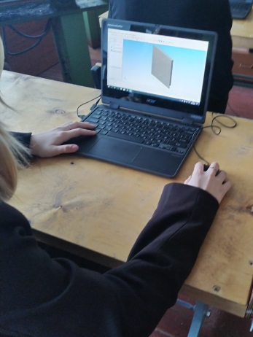

- Разворачиваем деталь и на тыльной стороне, пользуясь приемами из пп. 3, 4, вычерчиваем проемы для стеклопакетов прямоугольной формы;
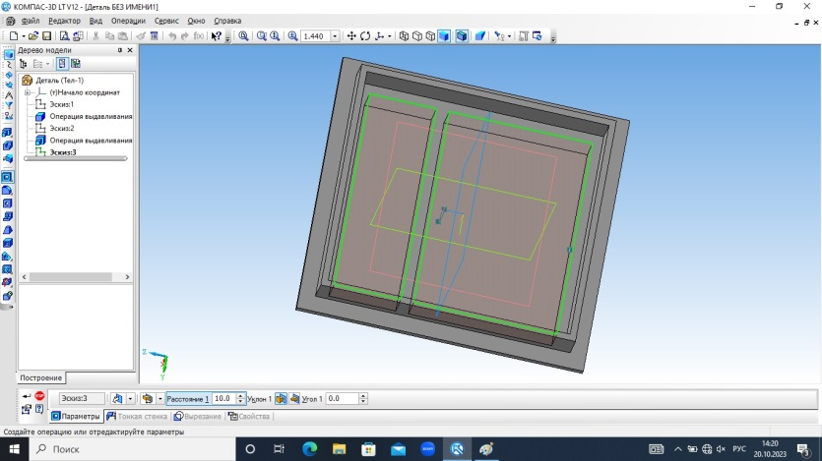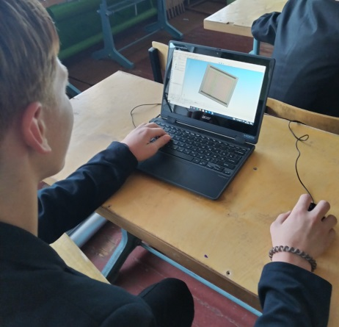

- После перевода редактора в режим «редактирование детали», с помощью программного инструмента, обозначенного иконкой «вырезать выдавливанием», прямоугольники преобразуются в отверстия;
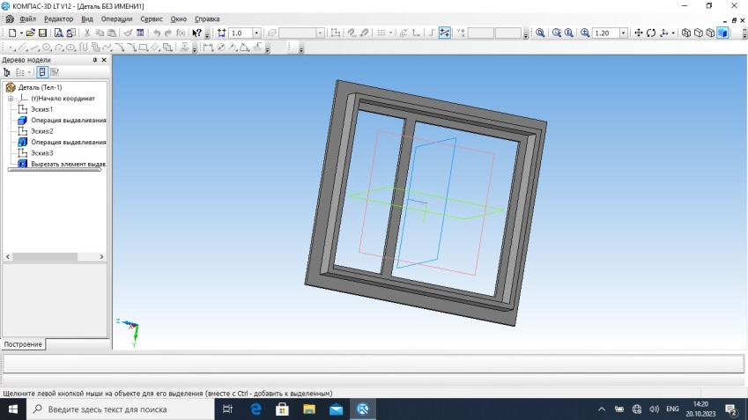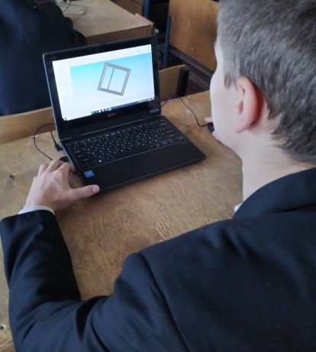

- Работа над 3Dчертежом детали окончена.
- Выполняется сохранение чертежа в специально созданной папке или на рабочем столе.

Дальнейшие действия выполняются в программе Cura 15.04.6 (в слайсере). Слайсер – это программа, преобразующая 3D модель в управляющий код для 3D принтера, который называется G-код.
Когда мы открываем модель в слайсере, она автоматически нарезается на слои по заданным параметрам. G-код представляет собой последовательность точек, по которым должна пройти печатающая головка 3D принтера.
Сначала печатаются контуры детали, потом внутреннее заполнение и после этого печатающая головка поднимается на слой вверх. И так слой за слоем 3D принтер воспроизводит из пластика модель, созданную на компьютере.
Интерфейс программы простой и интуитивно понятный.

Загружаем нашу модель в слайсер:

нажимаем на иконку с папкой -> находим наш файл -> открыть.

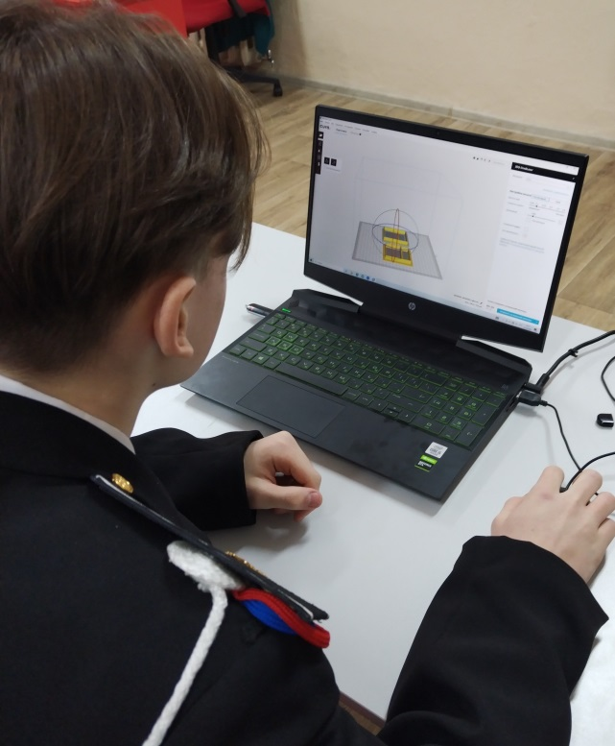

Если навести курсор на модель и щелкнуть левой кнопкой мыши, слева проявятся иконки, которыми можно управлять моделью.
Первая иконка нужна для поворота модели в трёх плоскостях, это необходимо для правильного расположения модели на столе 3D принтера, чтобы было минимальное количество поддержек. Мы располагаем модель так же, как она расположена на чертеже.
Вторая иконка нужна для того, чтобы изменять размеры детали. Параметр «размер» выбираем 1 во всех трёх осях. Это означает натуральный размер (без масштабирования).
С помощью третьей иконки можно отразить модель на 180 градусов слева направо или сверху вниз. Наша деталь симметричная во всех трёх плоскостях, поэтому третья иконка в данном случае нам не пригодится.
После добавления модели, сверху отображается время, в течении которого она будет печататься и количество используемого материала.
Необходимо выбрать параметры печати. Они располагаются слева в окне программы:
- диаметр сопла вставляем в соответствии с характеристиками нашего 3D принтера, в нашем случае 0,4 мм (стандартное);
- высота слоя 0,2 мм, в два раза меньше диаметра сопла;
- толщина стенки должна быть кратной диаметру сопла, выбираем 0,4 мм;
- в графе «откат» ставим галочку;
- толщина низ верх должна быть кратной высоте слоя, в нашем случае выбираем 0,4 мм;
- плотность заполнения выражается в процентах, выбираем 100%;
- скорость печати и температуру печати не меняем, так как в слайсере по умолчанию выставлены усреднённые значения, что вполне удовлетворяет хорошему качеству печати;
- поддержку выбираем «от поверхности»;
- тип прилипания к столу выбираем «подложка»;
- параметры диаметра нити и текучести не меняем.

Чтобы сохранить G-код, мы нажимаем правой кнопкой мышки на соседнюю иконку рядом с иконкой «открыть» и выбираем пункт «сохранить G-код», далее выбираем папку на компьютере, куда нужно сохранить.
Наша деталь готова для печати на 3D принтере.

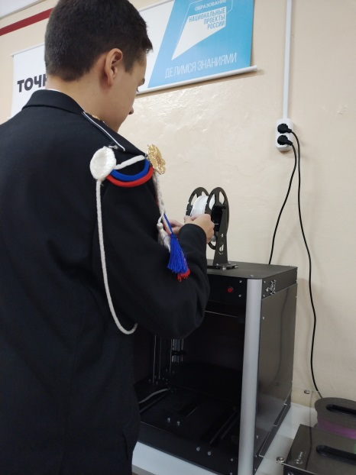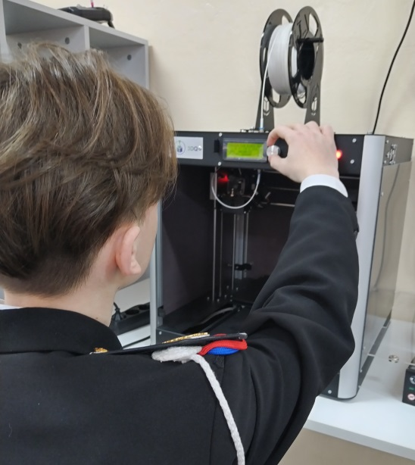
Далее нам необходимо скачать файл с G-кодом детали на SDкарту, включить 3D принтер, вставить SD карту в слот, выбрать файл для печати и запустить печать.
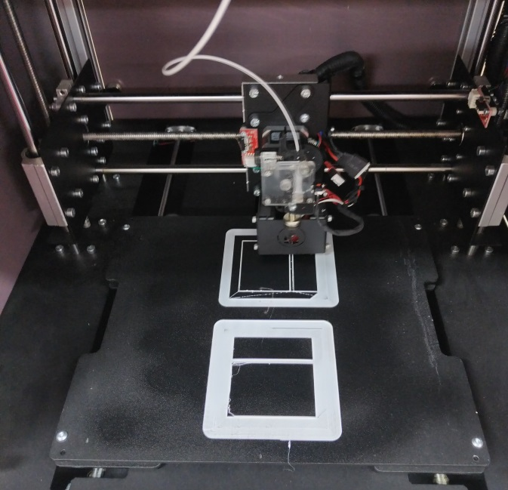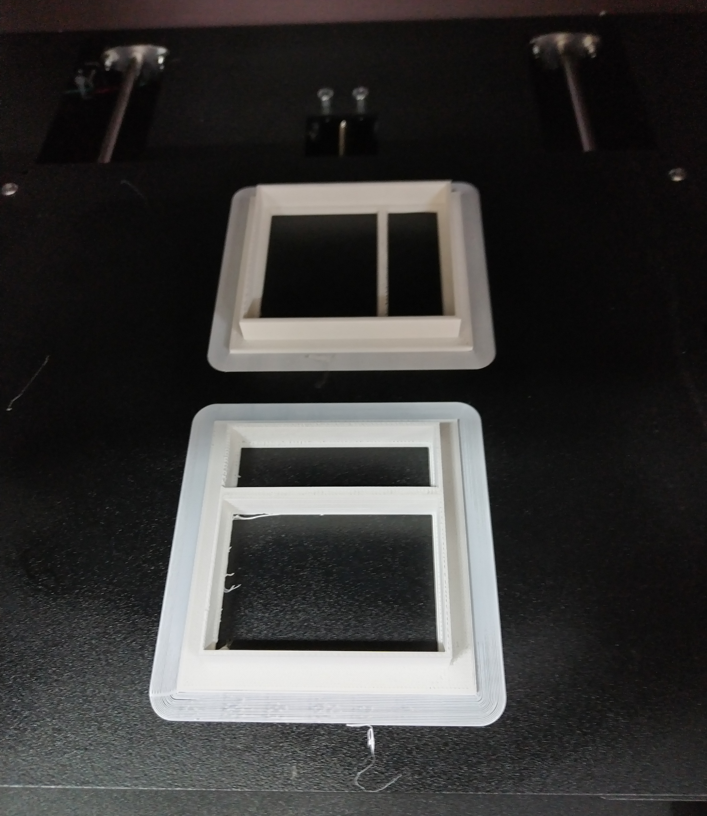

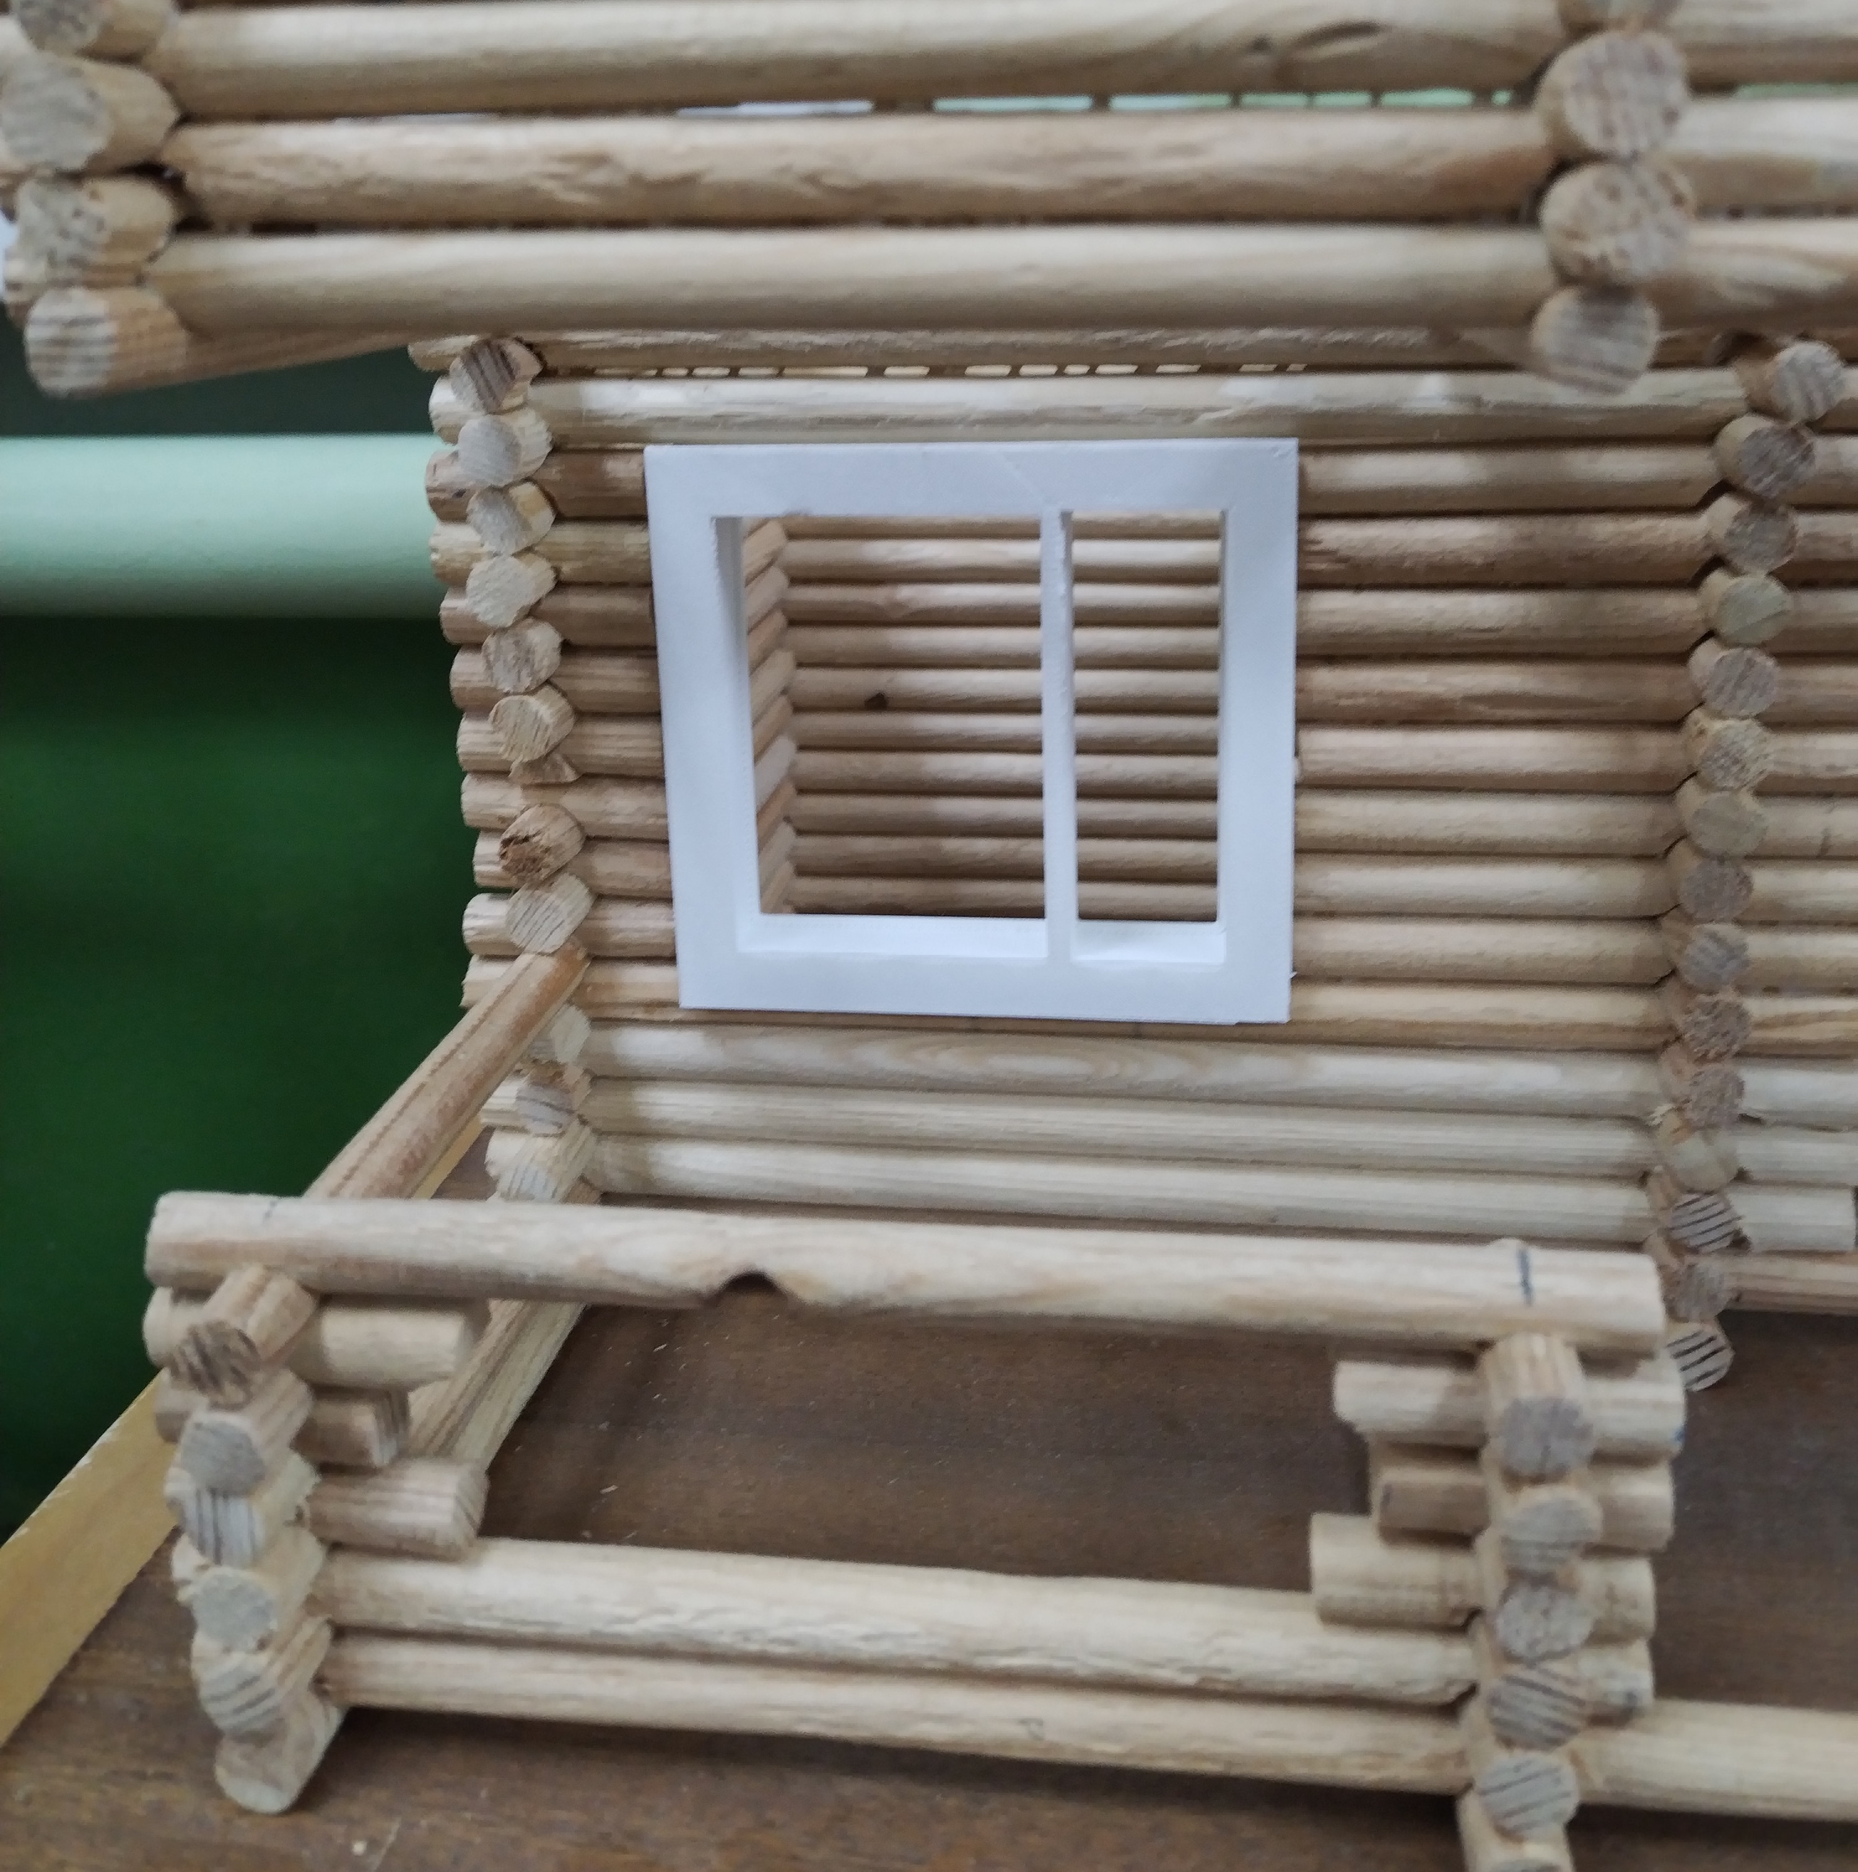
Список используемой литературы

- Никонов В. В.КОМПАС-3D: создание моделей и 3D-печать//Серия: Учебное пособие//Издательство: Питер//Страниц: 208//Год выпуска: 2020.
- http:\\www.labpredprof.ru›gallery/Cura 15.04.6.pdf
- 3DQONEИнструкция по эксплуатации.

